Муниципальный этап всероссийской олимпиады школьников
по технологии

Номинация «Культура дома и декоративно-прикладное
искусство»

Тесты для 11 класса

Кулинария

1. Отметьте знаком + правильный ответ
При приготовлении рыбы в духовом шкафу используют фольгу:
1 -  - чтобы рыба не подгорела
2 -  - чтобы рыба оставалась сочной
3 -  - чтобы не загрязнять духовой шкаф
4 -  - чтобы сократить время приготовления

2. Допишите предложение
Приготовление пищи путем нагревания продукта с жиром при температуре 140-220˚С называется …………………..

3. Отметьте знаком + правильный ответ
Бездрожжевое блинчатое тесто разрыхляют:
1 -  - пищевой содой
2 -  - пекарским порошком
3 -  - взбитыми белками яиц
4 -  - взбитыми желтками яиц

4. Отметьте знаком + все правильные ответы
Признаками недоброкачественности картофеля являются:
1 -  - целые, сухие клубни
2 -  - проросшие клубни
3 -  - плотная кожура
4 -  - вялая кожура
5 -  - темно-коричневые пятна на поверхности клубней
6 -  - механические повреждения клубней
7 -  - позеленевшие части клубней

5. Отметьте знаком + все правильные ответы
Консервирующими веществами при заготовке продуктов являются:
1 -  - соль
2 -  - сахар
3 -  - пищевая сода
4 -  - уксусная кислота
5 -  - лимонная кислота

6. Допишите предложение
Жидкость, состоящая из смеси сырых яиц, молока или воды с добавлением соли, которая служит для улучшения прикрепления панировки к рыбному, мясному, овощному полуфабрикату, называется ………………………………………..
7. Отметьте цифрами правильную последовательность разделки рыб с чешуей (судак, щука, окунь, карп и др.):
1 -  - промыть
2 -  - очистить от чешуи
3 -  - вырезать спинной плавник
4 -  - выпотрошить
5 -  - разрезать на порционные куски

Материаловедение

8. Отметьте знаком + правильный ответ
Декатировка ткани перед раскроем проводится для того, чтобы:
1 -  - расправить замины на ткани
2 -  - предотвратить усадку ткани в готовом изделии
3 -  - закрепить окраску
4 -  - выявить пороки ткани
5 -  - оттянуть ткань по долевой нити

9. Отметьте знаком + правильный ответ
В наибольшей степени электризуются ткани:
1 -  - хлопчатобумажные
2 -  - шелковые
3 -  - шерстяные
4 -  - искусственные
5 -  - синтетические

10. Вставьте нужное слово
Процесс отделки ткани, в результате которого она приобретает упругость, эластичность, блеск, износостойкость, называется ___________________________.

11. Отметьте знаком + правильный ответ
При изготовлении тканей применяются переплетения:
1 -  - шелковое
2 -  - хлопчатобумажное
3 -  - атласное
4 -  - саржевое
5 -  - шерстяное
6 -  - полотняное

12. Отметьте знаком + правильный ответ
Сырьем для производства искусственных волокон служат:
1 -  - природный газ
2 -  - нефть
3 -  - уголь
4 -  - древесина

Машиноведение

13. Отметьте знаком + все правильные ответы
Выбор длины стежка при изготовлении швейного изделия зависит от:
1 -  - толщины нити
2 -  - назначения строчки
3 -  - толщины ткани
4 -  - назначения швейного изделия
5 -  - положения регулятора длины стежка

14. Отметьте знаком + правильный ответ
Для обработки застежки тесьмой «молния» применяется:
1 -  - линейка-направитель
2 -  - лапка-запошиватель
3 -  - однорожковая лапка
4 -  - подъемная пластинка
5 -  - лапка для шитья прямой строчкой

15. Отметьте знаком + правильный ответ
Регулировка натяжения нижней нити в швейной машине осуществляется:
1 -  - нитепритягивателем
2 -  - регулятором натяжения нижней нити
3 -  - регулировочным винтом на шпульном колпачке
4 -  - регулятором прижима лапки

16. Установите соответствие между неполадкой в работе швейной машины и ее причиной
Неполадка |  | Причина
1 | Тяжелый ход машины | А | Тупая игла
2 | Выбивание нити из ткани | Б | Неправильная заправка верхней нити
3 | Обрыв верхней нити | В | Длительное отсутствие смазки

Ответ: 1 – ………., 2 – ………, 3 – ……..

Рукоделие
17. Назовите не менее трех видов ручных швов.
Ответ: _____________________________________________________________
_____________________________________________________________.

18. Определите по рисунку вид ручного шва  Ответ:…………………………. | 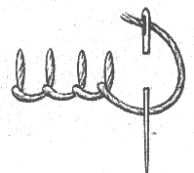

19. Отметьте знаком + правильный ответ
Для пришивания отделочных материалов следует использовать нитки:
1 -  - в цвет ткани
2 -  - в цвет отделочного материала
3 -  - контрастные к цвету основной ткани
4 -  - контрастные к цвету отделочного материала

20. Отметьте знаком + правильный ответ
Техника росписи тканей, при которой все формы рисунка имеют замкнутую контурную обводку резервирующим составом, называется:
1 -  - свободная роспись ткани
2 -  - узелковый батик
3 -  - холодный батик
4 -  - горячий батик

21. Отметьте знаком + правильное определение
Стилизация – это:
1 -  - выбор собственного стиля в одежде
2 -  - декоративное обобщение и упрощение формы, цвета и объема изображаемых фигур и предметов
3 -  - архитектурный стиль XVIII века

Конструирование и моделирование
22. Расшифруйте обозначения мерок:
СгII –
Шг –
Огол –
Дтс –

23. Отметьте знаком + наиболее точный ответ
Снятия мерки «длина спины до талии» выполняется:
1 -  - от линии талии до шейной точки вдоль позвоночника через тонкую пластинку, наложенную на выступающие точки лопаток
2 -  - от линии талии по кратчайшему расстоянию до шейной точки вдоль позвоночника
3 -  - вертикально от линии талии до точки основании шеи
4 -  - от линии талии до тонкой пластинки, наложенной на выступающие точки лопаток

24. Установите соответствие между условными обозначениями, применяемыми на выкройках швейных изделий, и их назначением
Условные обозначения Назначение
1. ⎯⎯⏐ А. направление долевой нити
2. ----------- Б. заложить складку
3. ⏐ В. присборить ткань
4. ↑ Г. прорезать петлю
Ответ: 1 - ……, 2 - ….., 3 - ……., 4 - …….

25. Отметьте знаком + все правильные ответы
В процессе моделирования юбки вытачки могут быть преобразованы в:
1 -  - застежку
2 -  - шов
3 -  - рельеф
4 -  - складку
5 -  - волан

26. Отметьте знаком + правильный ответ
Деталь изделия, предназначенная для обработки борта и выкроенная по его форме называется:
1 -  - подкройная обтачка
2 -  - косая обтачка
3 -  - подборт
4 -  - борт

27. Отметьте знаком + правильный ответ
Формула для расчета растворов вытачек поясного изделия имеет вид:
1 -  - Σ = Сб – Ст
2 -  - Σ = (Сб +Пб) – (Ст +Пт)
3 -  - Σ = (Сб +Пб) – Ст
4 -  - Σ = Сб – (Ст +Пт)

Технология

28. Отметьте знаком + правильный ответ
Соединение машинным швом двух примерно одинаковых по размеру деталей называется:
1 -  - стачивание
2 -  - втачивание
3 -  - притачивание
4 -  - обтачивание

29. Нарисуйте условное обозначение расстрочного шва

_____________________________________________________________

30. Отметьте знаком + правильный ответ
Косую обтачку выкраивают:
1 -  - по долевой нити
2 -  - под углом 30° к долевой нити
3 -  - под углом 45° к долевой нити
4 -  - под углом 60° к долевой нити
5 -  - по поперечной нити

31. Установите соответствие
1. Соединительный шов А. Вподгибку с открытым срезом
2. Краевой шов Б. Расстрочной
3. Отделочный шов В. Стачная двухсторонняя бан-
товая складка
Ответ: 1 - ….., 2 – ….., 3 – …...

Электротехника

32. Отметьте знаком + правильный ответ
Лампы накаливания по сравнению с люминисцентными потребляют электроэнергию:
1 -  - в 2 раза больше
2 -  - в 2 раза меньше
3 -  - в 5 раз больше
4 -  - в 5 раз меньше
5 -  - одинаково

33. Отметьте знаком + все правильные ответы
К устройствам, которые могут накапливать электрическую энергию, относятся:
1 -  - электродвигатели
2 -  - электрогенераторы
3 -  - трансформаторы
4 -  - аккумуляторы
5 -  - конденсаторы

Экономика

34. Отметьте знаком + правильный ответ
Основная цель предпринимательской деятельности:
1 -  - высокая зарплата служащих компании
2 -  - увеличение выпуска продукции
3 -  - повышение качества продукции
4 -  - внедрение прогрессивных технологий
5 -  - получение максимальной прибыли

Этикет

35. Отметьте знаком + правильный ответ
Первому подают блюдо за столом:
1 -  - хозяину
2 -  - хозяйке
3 -  - старшему гостю
4 -  - старшей даме
5 -  - детям

Практическая работа (11 класс)

«Обработка погончика»
Размер лоскута ткани для практической работы = 100 x 120 мм.

Последовательность выполнения работ | Графическое изображение
1. Определите лицевую сторону ткани.  Сложите деталь лицевой стороной внутрь.  Сметайте и стачайте край детали шириной шва 10 мм, выполняя машинные закрепки 7-10 мм | 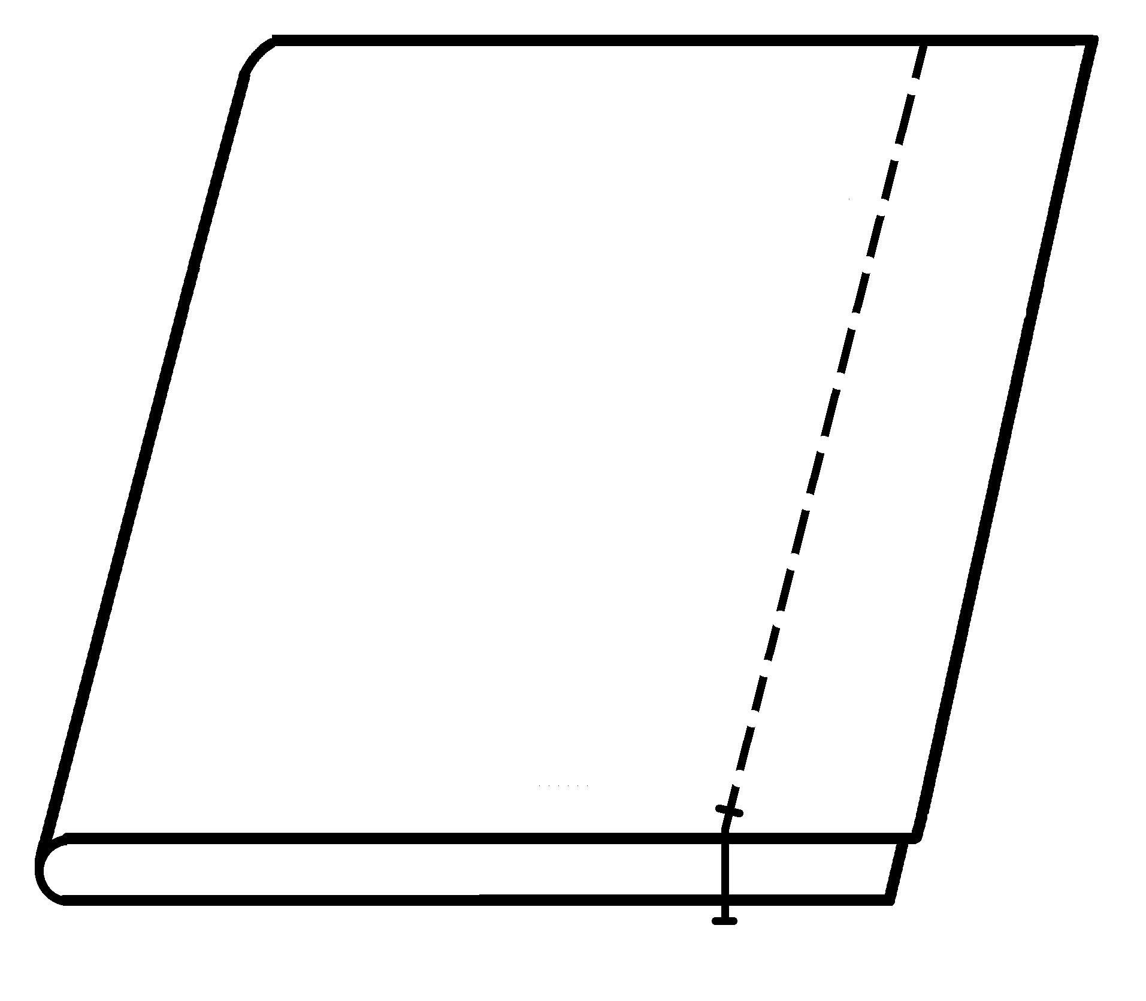
2. Удалите стежки временного назначения.  Разложите деталь так, чтобы шов соединения располагался посередине детали. Приутюжьте деталь, шов разутюжьте | 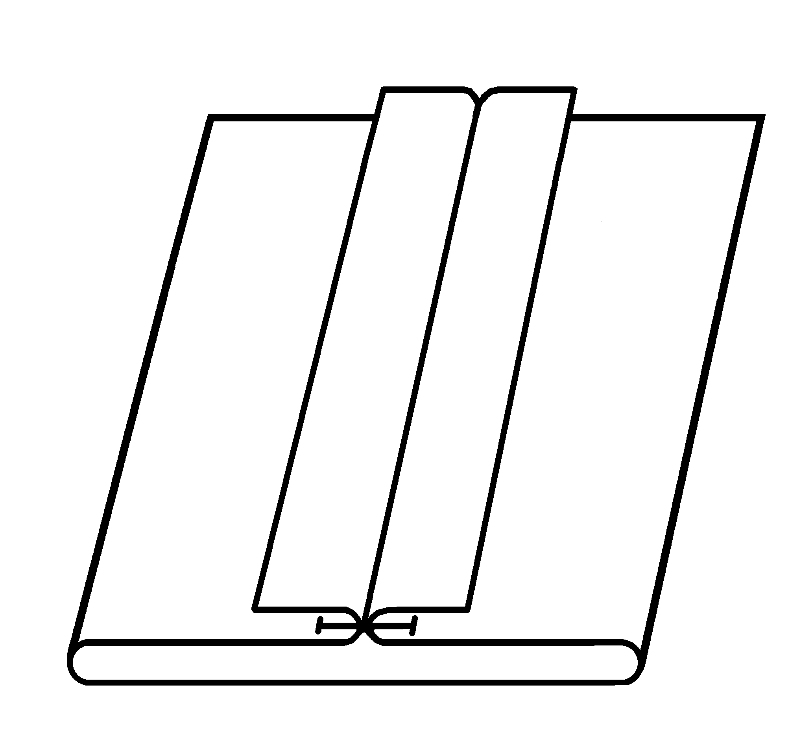
3. Наметьте линию среза одного конца паты.  Сметайте деталь и проложите машинную строчку, отступив от намеченной линии на 5 мм вглубь детали и выполняя закрепки в начале и в конце строчки | 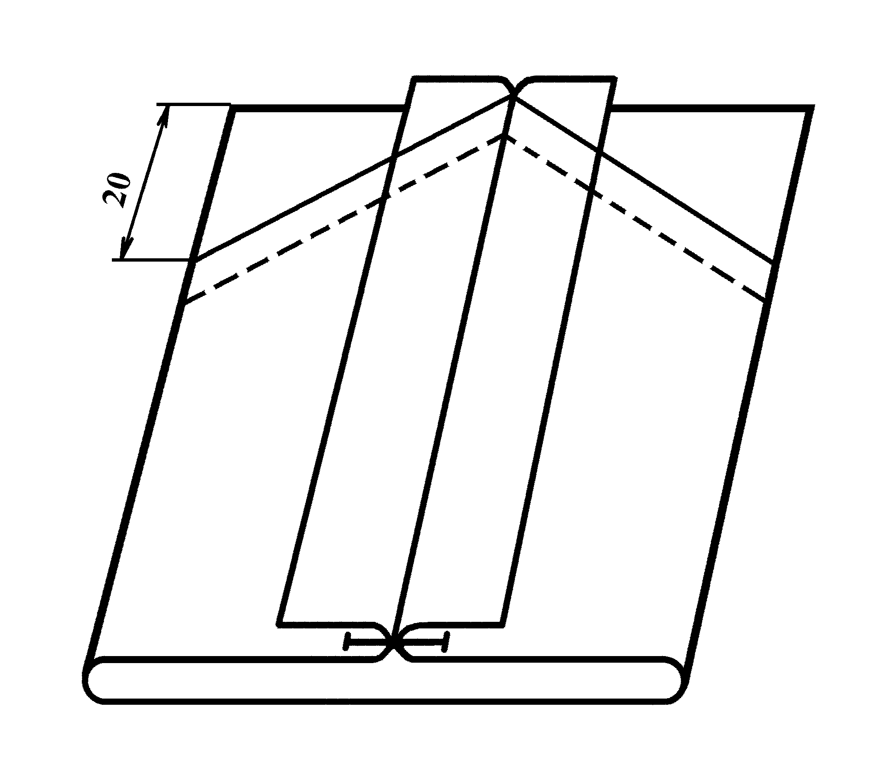
4. Срежьте углы детали по намеченной линии.  Прежде, чем вывернуть деталь на лицевую сторону, срежьте припуски шва в углах, не доходя 2-3 мм до шва | 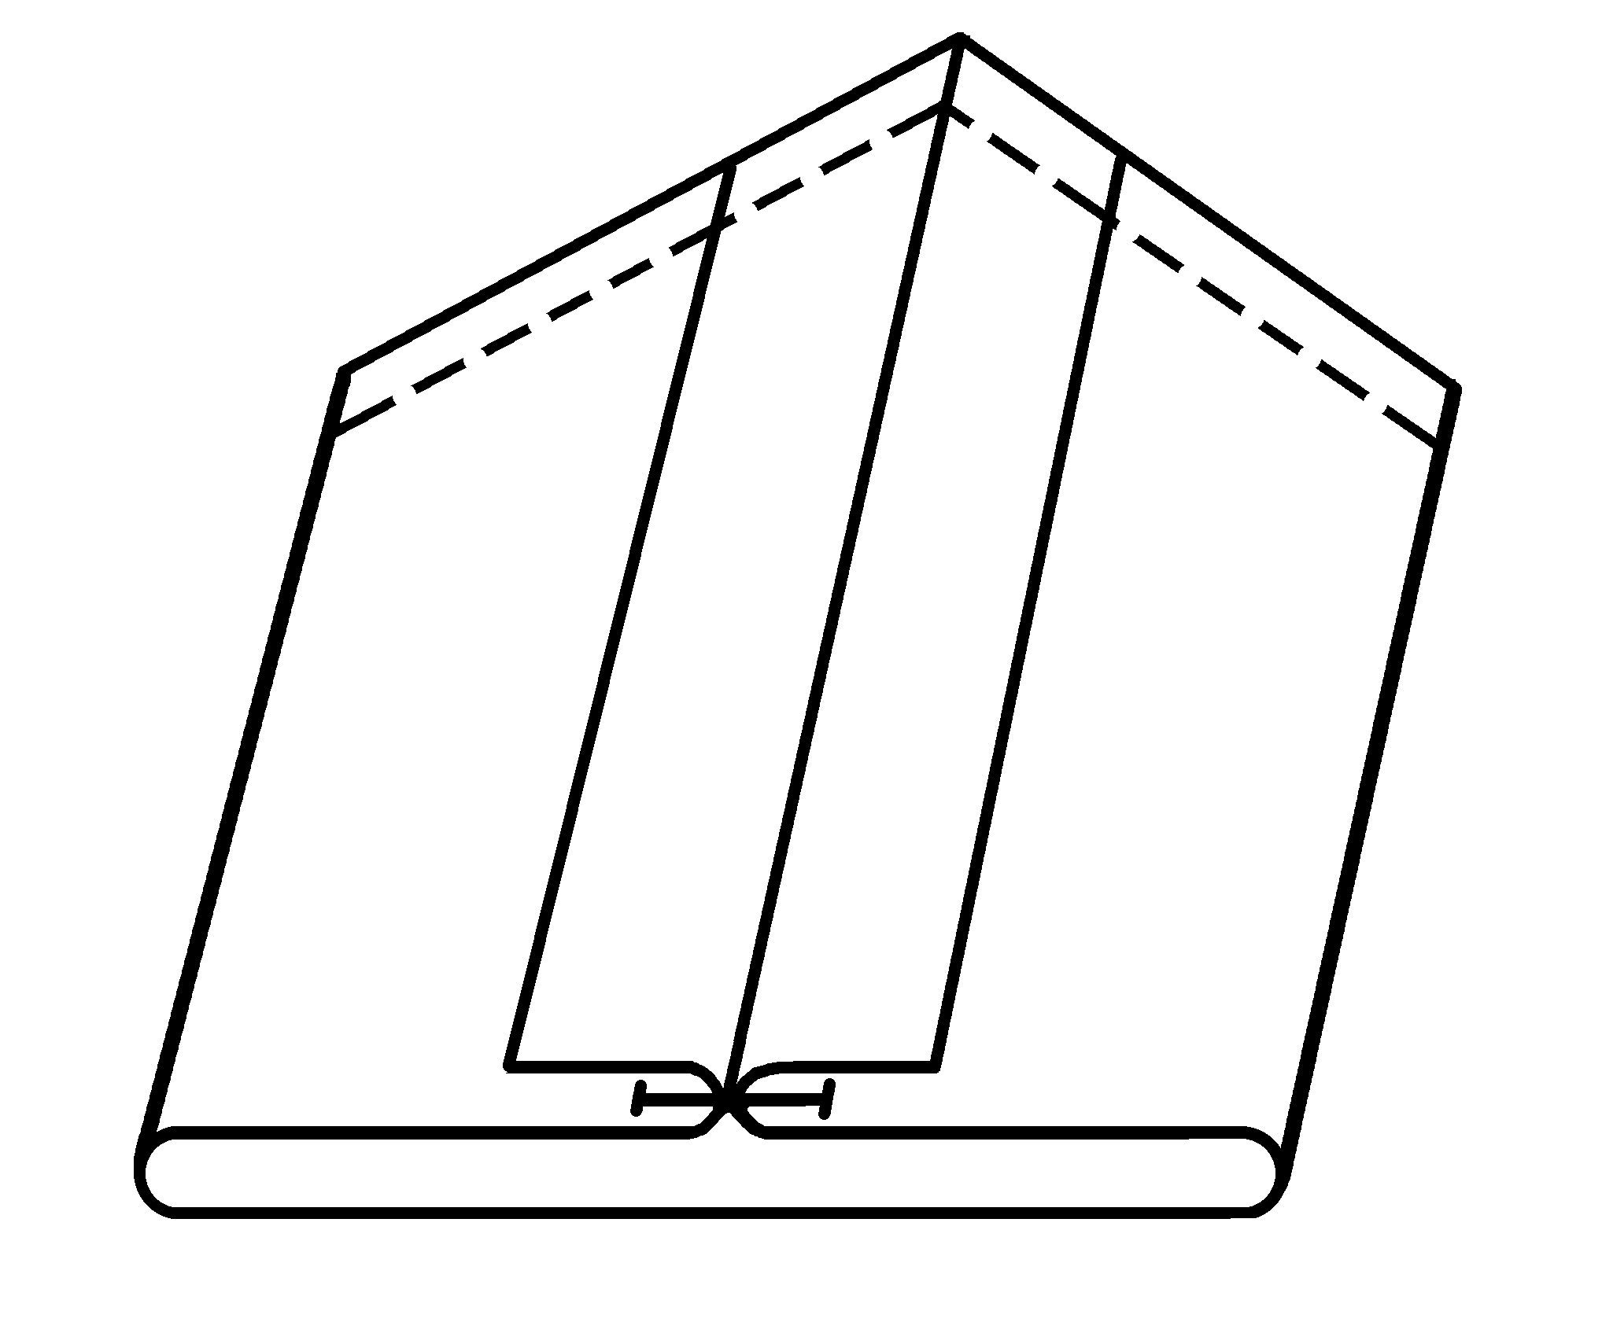
5. Выверните деталь, выправьте шов обтачивания. Деталь приутюжьте | 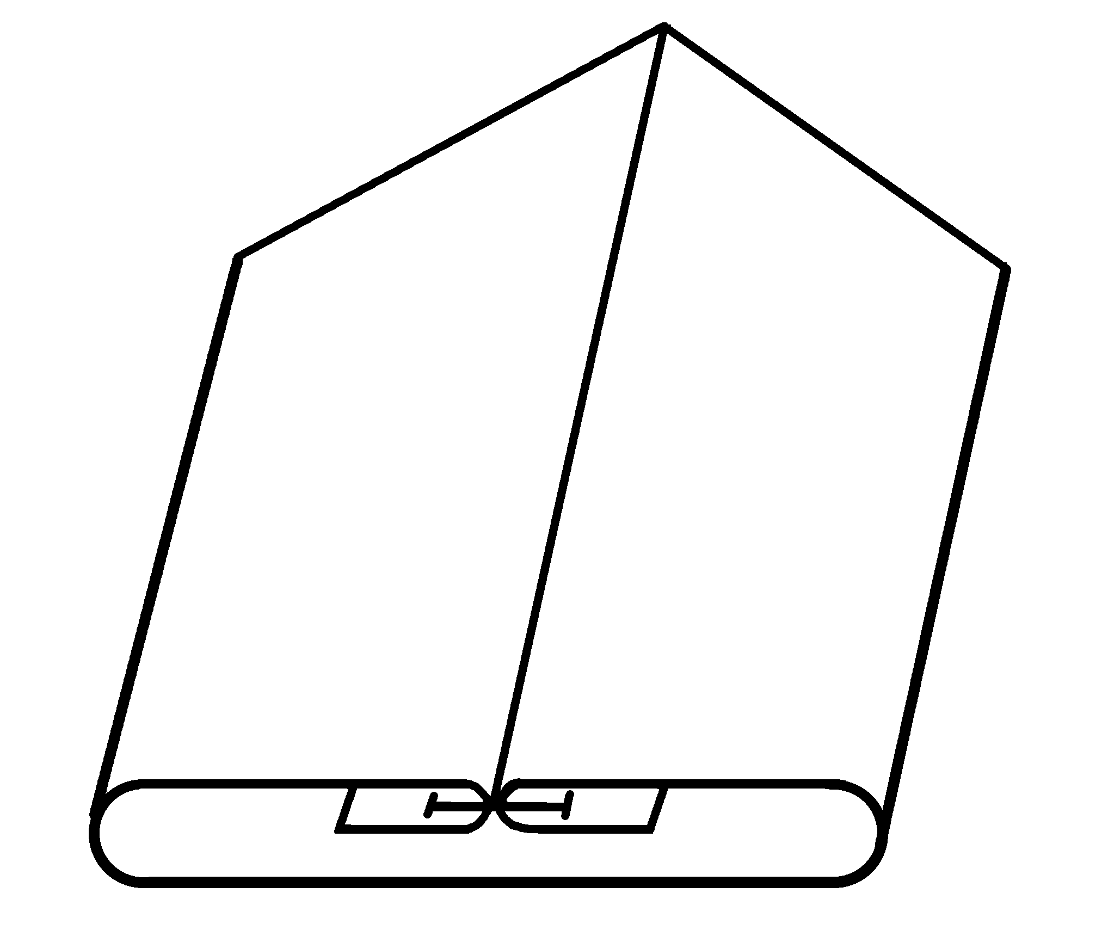
6. Проложите отделочную строчку по лицевой стороне детали на расстоянии 7 мм от края | 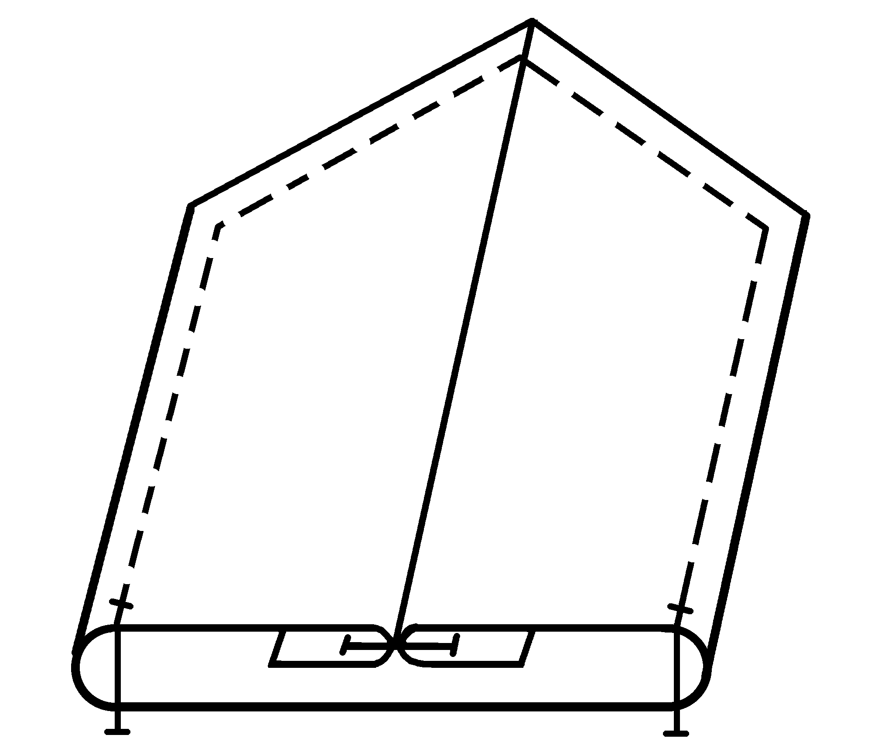

Карта пооперационного контроля
«Обработка погончика»

№  п/п | Критерии оценки | Баллы
1 | Определение лицевой стороны ткани (да/нет) | 4
2 | Ширина шва стачивания ± 1 мм | 4
3 | Наличие закрепок на концах шва стачивания (да/нет) | 3
4 | Разутюживание шва (да/нет) | 2
5 | Симметричность расположения шва ± 1 мм | 4
6 | Симметричность разметки линии среза ± 1 мм | 3
7 | Ширина шва обтачивания 5 ± 1 мм | 4
8 | Наличие закрепок на концах шва обтачивания (да/нет) | 3
9 | Срезаны припуски шва в углах (да/нет) | 2
10 | Шов выправлен равномерно по всей длине (да/нет) | 3
11 | ВТО после вывертывания (да/нет) | 2
12 | Ширина отделочного шва 7 ± 1 мм | 4
13 | Соблюдение безопасных приемов труда (да/нет) | 2
 | Итого: | 40

Номинация «Техника и техническое творчество»

ТЕСТЫ

10-11 класс

- Технология – это наука
а. о свойствах физических систем
б. о свойствах химических веществ
в. о законах развития живых организмов
г. о преобразовании материалов, энергии, информации

- Техносфера – это …
а. совокупность машин и механизмов, созданных человеком в результате научно-технического прогресса
б. совокупность технических приспособлений, закрепленных на сферической конструкции
в. совокупность элементов окружающего мира, созданных из природных веществ трудом и сознательной волей человека и не имеющих аналогов в естественной природе
- В какой из перечисленных передач не используются шестерни?
а. цепная
б. реечная
в. клиноременная

- На каких станках производится обработка вращающихся заготовок?
а. токарных
б. фрезерных
в. сверлильных
г. заточных

- Законченная часть технологического процесса, выполняемая на одном рабочем месте, называется…
а. технологический переход
б. технологическая операция
в. установ
г. технологический прием.

- Что такое взаимозаменяемость?
а. способность стандартных деталей заменять одна другую
б. способность деталей заменять одна другую с минимальной ручной доработкой
в. способность деталей заменять одна другую с минимальной механизированной доработкой
г. определение взаимоотношения между деталями.

- Движение шпинделя в токарном станке осуществляется с помощью:
а. зубчатой передачи
б. ременной передачи
в. реечной передачи
г. цепной передачи

- У какой из передач оси ведущего и ведомого вала не параллельны?
а. у цепной
б. у конической
в. у цилиндрической косозубой
г. у ременной

- Технологический процесс, суть которого заключается в заполнении формы материалами, называется…
а. пайка
б. разрезание
в. строгание
г. литье

- Какие из перечисленных соединений являются неразборными?
а. болтовое
б. клеевое
в. сварное
г. заклепочное

- Отклонения в размерах и форме изделия, при которых сохраняется их работоспособность, называется…
а. допуск
б. посадка
в. шероховатость
г. точность

- Какими из этих свойств не обладает древесина?
а. гибкость
б. твердость
в. плотность
г. электропроводность

- Определите правильную последовательность работы над изделием из древесины:
а. выпиливание
б. разметка
в. чистовая обработка
г. контроль качества обработки
1. ___; 2. ___; 3. ___; 4. ___.

- Выберите правильную последовательность выполнения технологических операций при сверлении металла:
а. Разметка, накернивание, сверление, зенковка
б. Разметка, зенковка, накернивание, сверление
в. Разметка, накернивание, зенковка, сверление
г. Сверление, накернивание, зенковка, разметка

- Определите последовательность изменения цвета стальной заготовки при нагреве.
а. красно-коричневый
б. желтый
в. ярко красный
г. белый
1. ___; 2. ___; 3. ___; 4. ___.

- Какие из свойств металлов относятся к технологическим?
а. плотность
б. ковкость
в. цвет
г. закаливаемость

- Как называется инструмент для нарезания внутренней резьбы?
а. метчик
б. плашка
в. резец
г. зенкер

- Дайте наиболее полный ответ: каким инструментом производят опиливание заготовок?
а. Надфилем и напильником
б. только напильником
в. только надфилем
г. ножовкой

- Назовите правильную последовательность подготовки режущего инструмента (резца)?
а. заточка, доводка, правка
б. правка, заточка, доводка
в. заточка, правка, доводка
г. можно в любой последовательности

- Выберите самый тугоплавкий металл:
а. вольфрам
б. олово
в. свинец
г. сталь

- При замыкании ключа в цепи, содержащей три лампы, лампа Л₂:
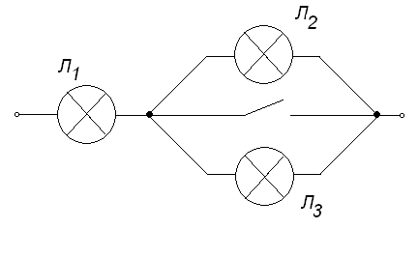
а. будет гореть ярче
б. погаснет
в. будет гореть без изменений
г. будет гореть более тускло

- При включении электрочайника мощностью 1 кВт и стиральной машины мощностью 2 кВт в сеть с напряжением 220 В предохранитель на 10 А:
а. не перегорит
б. перегорит
в. может перегореть, может не перегореть

- Тепловое действие электрического тока используется в:
а. трансформаторах
б. электродвигателях
в. генераторах
г. электроплитах

- В цепях переменного тока преобразование величины напряжения осуществляется с помощью:
а. выпрямителя
б. генератора
в. трансформатора
г. электродвигателя

- Передача информации от сотовых телефонов осуществляется с помощью:
а. акустических волн
б. электромагнитных волн
в. электрических колебаний
г. механических колебаний

- Правильно нанесены размеры на:
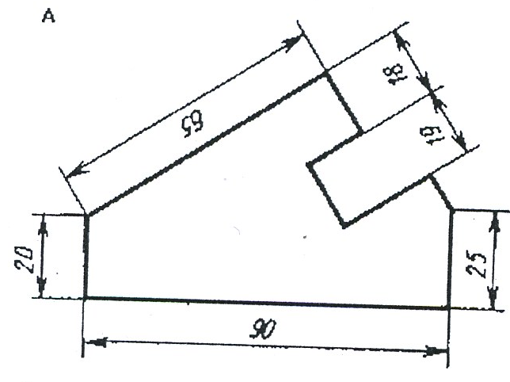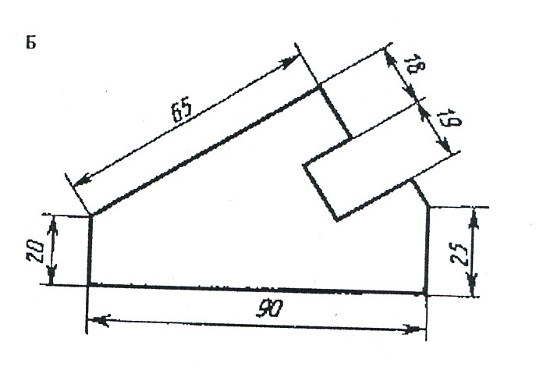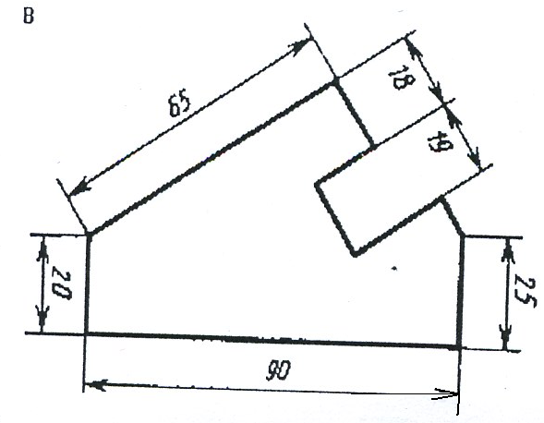
а. на рисунке А
б. на рисунке Б
в. на рисунке В

- Правильно выполнены выносные и размерные линии на:
а. на рисунке А
б. на рисунке Б
в. на рисунке В
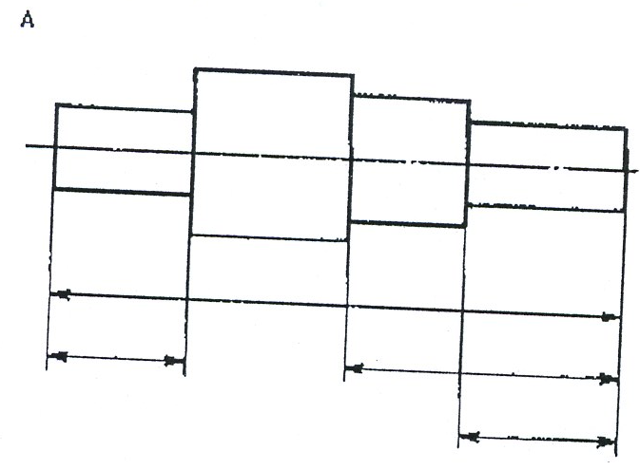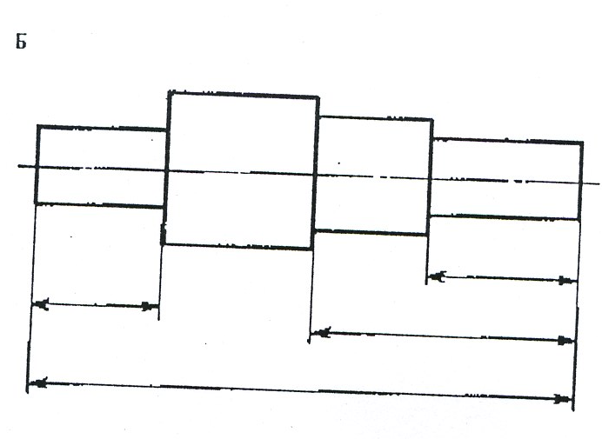

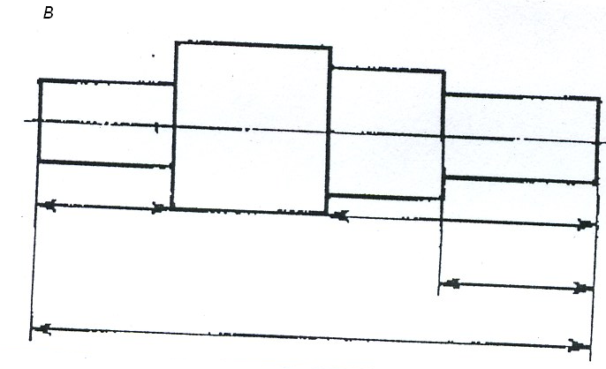
- На чертеже линейные размеры указываются в:
а. метрах
б. сантиметрах
в. миллиметрах

- Двумя основными принципами дизайна являются:
а. эстетика
б. здоровье
в. функциональное назначение изделия
г. стоимость

- Какие расходы относятся к постоянным?
а. покупка продуктов питания
б. оплата ремонта холодильника
в. коммунальные платежи
г. покупка подарков к новогодним праздникам
д. покупка варежек (или перчаток)

- В чем значение малого бизнеса для экономики страны?
а. в решении проблемы занятости населения
б. в повышении конкуренции на рынке
в. в снижении конкуренции на рынке
г. в максимальном удовлетворении различных индивидуальных потребностей клиентов

- С чего начинается предпринимательская деятельность?
а. с официальной регистрации бизнеса
б. с предпринимательской идеи
в. с общения с потенциальными клиентами
г. с уверенности в самом себе

- Какой уровень образования необходим для руководства большой организацией:
а. общее образование
б. начальное профессиональное образование
в. среднее профессиональное образование
г. высшее профессиональное образование

- Логически обоснованный выбор своей будущей профессии
зависит …
а. от пожелания родителей
б. от востребованности профессии
в. от уровня подготовки человека
г. от личных предпочтений, способностей и склонностей

- Выбор темы проектной работы основывается на…
а. сформулированной проблеме
б. желании учащихся
в. пожелании учителя
г. всего вышеперечисленного

Практические задания
Механическая металлообработка (11 класс)
По чертежу выточить обжимку ручную для заклепок с полукруглой
головкой
Технические условия
- Материал изготовления – У7А, У8А
- Предельные отклонения размеров ± 0,01 мм
- Конусность обжимки сконструируйте самостоятельно

№  п/п | Критерии оценки | Количество  баллов | Номер и Ф.И.О. участника
1 | Наличие рабочей формы (халат, головной убор, защитные очки) | 1 балл
2 | Соблюдение правил техники безопасности | 1 балл
3 | Соблюдение порядка на рабочем месте.  Культура труда | 2 балла
4 | Подготовка станка, установка резцов, заготовки | 2 балла
5 | Технология изготовления изделия:  - технологическая последовательность  изготовления изделия;  - точность изготовления готового изделия в соответствии с чертежом и техническими условиями | 25 баллов
6 | Сверление центрического углубления | 2 балла
7 | Технология отрезания готового изделия | 2 балла
8 | Качество, точность и чистота обработки готового изделия | 3 балла
9 | Уборка станка и рабочего места | 1 балл
10 | Время изготовления – 90 мин. | 1 балл
 | Итого: | 40 баллов

Практические работы
по электротехнике

10 -11 класс

- Нарисуйте схему однополупериодного выпрямителя с емкостным сглаживающим фильтром – 10 баллов
- Соберите эту схему методом пайки без конденсатора. Измерьте выпрямленное напряжение – 15 баллов
- Подключите конденсатор. Измерьте выпрямленное напряжение – 10 баллов
- Сопоставьте значения выпрямленного напряжения без конденсатора и с конденсатором – 5 баллов
Схемы к практическим работам
по электротехнике

10-11 класс

